申請國外差旅費流程

一.提出申請：
填寫表格 國家理論科學研究中心國外差旅申請表並檢附相關資料（邀請信、推薦信（助理教授以上免附）、研討會網頁pdf檔（無則免附）、機票及住宿參考價格（未申請此項補助免附）、歷年成績單（學生須附）。
※出國種類分為：「移地研究」和「出席國際會議」，又「出席國際會議」僅限「發表研究成果論文、專題演講、擔任會議主持人」三種，非此三種情形請一律填寫「移地研究」。
※請自行填寫基本資料及預估經費（生活費.機票費.辦公費），幣別為新台幣。補助額度依中心核定額度為準。

二.核定通過後，出國訪問/研究回國15日內，請檢附下列資料：
1.請填寫 ②國立臺灣大學國科會計畫人員國內外出差及相關費用申請單。（附填寫範例）
2.非台大教職員、學生，請填寫 ③國立台灣大學國外出差旅費報告表，專任人員另需檢附所屬單位簽核完成之請假單（需有人事室核章）；若為臺大教職員（含博士後研究員、專任助理）請至差勤系統請假，簽核完成後下載國外出差旅費報告表並列印。
※請自行填寫基本資料、時間、地點、工作記要(後附填寫範例)，申請表日期若與機票日期不同，務請敘明理由（例如: 私人行程；審計部會抽查是否由申請人自行表述）。生活費請填寫中心核定之補助金額；註冊費須檢附正本單據，金額填寫於【行政費】。
3.出席國際會議請附上 會議參考資料。
4.機票核銷請檢附 機票票根或電子機票（顯示行程細節）、登機證、旅行業者代收轉付收據 （收據抬頭請開立【國立臺灣大學】，統一編號【03734301】）。
5. 請提供 心得報告 電子檔（格式如後附）。
6.如果搭乘非華航、長榮、台灣虎航、星宇等航空，請附上因公搭乘外國籍航空公司申請書。
7.如果有核定註冊費請附上註冊費正本單據 (需有RECEIPT字樣)。
8.請提供存摺封面影本並寫上身分證字號。

資料繳交齊全後，由中心報支並經台大主計室審核通過後，款項逕行撥入申請人帳戶。

Application Process for Subsidy of Overseas Travel Expenses
Step 1. Submit Application
Fill out Form #1【The Overseas Travel Application Form for the National Center for Theoretical Sciences】and attach any of the relevant documents (invitation letter, recommendation letter for student and Postdoc. applicants, conference’s webpage in pdf format, reference price for airfare and accommodation, Transcript for student applicant).
※Types of overseas travel are categorized as: "Research visit" and "Attendance of International Conferences." Applicant of "Attendance of International Conferences" must satisfy one of the following criteria: "Presenter of Research Results, Keynote Speaker, of Conference Chair." Any other applicants should fill apply for "Research visit."
※Please fill in your basic information and estimated expenses (living expenses, airfare, registration fees) in New Taiwan Dollars. The subsidy amount will be based on the available budget following the Center’s regulations.
Step 2. Hand in documents for reimbursement
After approval, please submit the following documents within 15 days of returning from your overseas trip:
1. Please fill out Form #2【National Taiwan University National Science Council project personnel domestic and overseas travel and related expenses application form】(A sample is attached for reference).
2. For those who are not faculty, staff, or student members of the National Taiwan University, please fill out Form #3 【National Taiwan University overseas travel expense report form】. Full-time personnel must also attach a completed leave approval form signed by their unit (which must be stamped by the Human Resources Office); if you are a faculty or staff member of the National Taiwan University (including postdoctoral researchers and full-time assistants), please request leave through the online NTU attendance system, and after obtaining approval, download and print 【the overseas travel expense report form】.
※Please fill in your basic information, dates, locations, and brief trip descriptions (a sample is attached). If the date on the application form differs from the flight date, please explain the reason (e.g., personal itinerary); the auditing department may randomly check if the applicant has provided the explanation.
※For living expenses, please fill in the amount approved by the center; original receipts must be attached for registration fees, and the amount should be filled in under [Administrative Expenses].
3. If attending an international conference, please attach #4【the Agenda for the conference】.
4. For ticket reimbursement, please attach #5【flight ticket or electronic tickets (showing itinerary details)】, #6【boarding passes or On Board Certificate】, and #7【Receipt/Invoice of the airfare or receipts for payments collected by travel agencies (the receipt should be issued to [National Taiwan University], with the unified business number [03734301])】.
5. Please provide #8 【electronic report of your experience (sample and format as attached)】.
6. If you traveled on a non-Taiwan airline (other than EVA, China, STARLUX, or Taiwan Tiger), please attach #9【application for non-Taiwan airline】.
7. If there is approval for the registration fee, please attach #10【original receipt for the registration fee (must have the word RECEIPT)】.
8. Please provide #11 a photocopy of the bankbook cover and write your ID number on it.

After all the required documents are submitted, NCTS will process the reimbursement, and after it is approved by the Accounting Office of National Taiwan University, the funds will be directly transferred to the applicant's account.

國家理論科學研究中心國外差旅申請表
NCTS Travel Application Form for International Destinations
姓名Name | 中（英）文：
服務單位Affiliation |  | 職稱Title
Email |  | 聯絡電話Tel.
領域  Affiliated program | □ A-Number Theory & Representation Theory □ B-Algebraic Geometry  □ C-Differential Geometry & Geometric Analysis □ D-Differential Equations  □ E-Scientific Computing □ F-Interdisciplinary Studies □ G-Analysis & Probability
事由  purpose of trip | 移地研究Research abroad：  研究學術機構Institution /地點 (country/state)：
事由  purpose of trip | 出席國際會議Conference/ Workshop：  請務必勾選 發表論文 Poster session 專題演講 Invited Speaker 會議主持人 Organizer/Chair  會議名稱Title of conference/workshop：  會議期間 Date：  地點Location：
出國日期  Duration of trip | 自From 年(Y) 月(M) 日(D) 至to 年(Y) 月(M) 日(D)  * 請於出國四週前（出國期間超過一個月者請於八週前）提出申請。  * Application must be submitted at least 4 weeks before the planned departure date. (If the planned duration exceeds 1 month, the application must be submitted 8 weeks in advance.)
申 請 項 目  Financial support from NCTS you are applying for | □ 機票費airfare □ 生活費 living expenses □ 辦公費 administrative fee
預估經費  Total estimates of NCTS support you are applying for | 合計total NT$  (機票 airfare NT$ ；生活費 living expenses NT$ ；  辦公費 administrative fee NT$ )  Calculation:  機票Airfare (economy class. preference airline: EVA, China, STARLUX, or Taiwan Tiger)  生活費 Living expenses (destination city and duration)  辦公費 Administrative fee (visa, insurance, registration…)
1、請說明預計研究之內容及預期成果或國際會議重要性（並請檢附邀請函、擬發表論文及議程）
Research plan and Expected results/ Importance of the conference (required documents: invitation letter, abstract of talk(s), and program of workshop)：

2、本次申請案之其他經費來源 (含擬訪問學術機構之補助)：
Other financial support (including that provided by the visiting institution).
註：同一事由之出國案以不重覆補助為原則。情形特殊者，請說明具體理由，將從嚴審查，僅補助其差額。
- 無No
- 有Yes.(please list):

3、申請NCTS國外差旅補助事由 The reason why you are applying for the support from NCTS:
NCTS年輕理論學者獎得主（僅限補助年度內）NCTS Young Theoretical Scientist Awardee。
本人無國科會計畫（學生或是其他未執行個人專題計畫人員請勾選此項）Don’t have NSTC research grant。
本人之國科會計畫國外差旅經費已用完或經費不敷使用 (travel portion of the grant already used up or is not sufficient for this trip)。
其他 (others)：

申請人簽名 Applicant’s signature：
申請日期 Date： 年(Y) 月(M) 日(D)
以下由NCTS 填寫
收件日期： | 送審日期： | 回覆日期
主任簽核：

範例：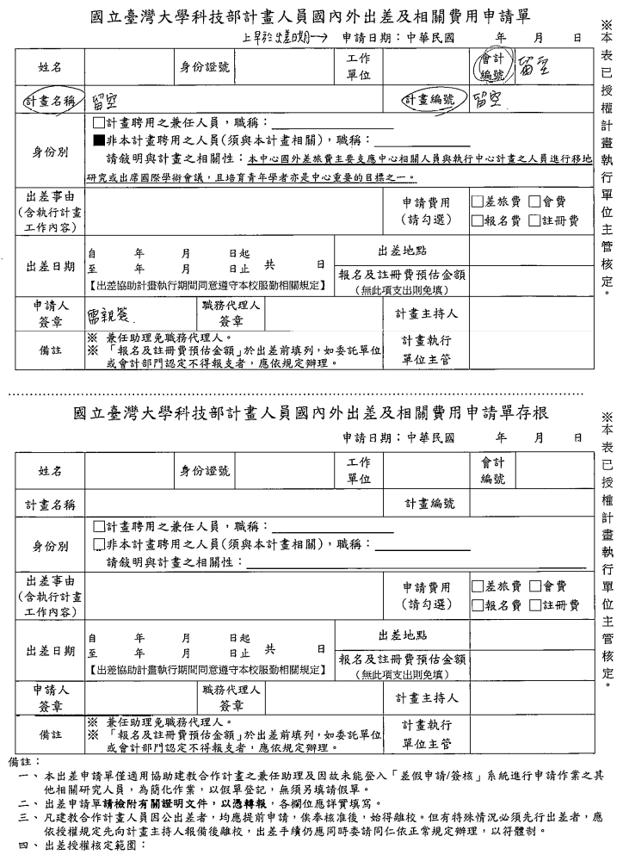

國立臺灣大學計畫人員國內外出差及相關費用申請單
※本 表 已 授 權 計 畫 執 行 單 位 主 管 核 定。

申請日期：中華民國 年 月 日
姓名 |  | 身份證號 |  |  |  | 工作  單位 |  | 會計  編號
計畫名稱 |  |  |  |  |  |  | 計畫編號
身份別 | □計畫聘用之兼任人員，職稱：  ■非本計畫聘用之人員(須與本計畫相關)，職稱：  請敍明與計畫之相關性：本中心國外差旅費主要支應中心相關人員與執行中心計畫之人員進行移地研究或出席國際學術會議，且培育青年學者亦是中心重要的目標之一。
出差事由  (含執行計畫工作內容) |  |  |  |  |  |  | 申請費用  (請勾選) | □差旅費 □會費  □報名費 □註冊費
出差日期 | 自 年 月 日起至 年 月 日止 共 日  【出差協助計畫執行期間同意遵守本校服勤相關規定】 |  |  |  |  | 出差地點
出差日期 |  |  |  |  |  | 報名及註冊費預估金額  （無此項支出則免填）
申請人  簽章 |  |  | 職務代理人  簽章 |  |  |  | 計畫主持人
備註 | - 兼任助理免職務代理人。  - 「報名及註冊費預估金額」於出差前填列，如委託單位 或會計部門認定不得報支者，應依規定辦理。 |  |  |  |  |  | 計畫執行  單位主管

國立臺灣大學計畫人員國內外出差及相關費用申請單存根
※本 表 已 授 權 計 畫 執 行 單 位 主 管 核 定。

申請日期：中華民國 年 月 日
姓名 |  | 身份證號 |  |  |  | 工作  單位 |  | 會計  編號
計畫名稱 |  |  |  |  |  |  | 計畫編號
身份別 | □計畫聘用之兼任人員，職稱：  ■非本計畫聘用之人員(須與本計畫相關)，職稱：  請敍明與計畫之相關性：本中心國外差旅費主要支應中心相關人員與執行中心計畫之人員進行移地研究或出席國際學術會議，且培育青年學者亦是中心重要的目標之一。
出差事由  (含執行計畫工作內容) |  |  |  |  |  |  | 申請費用  (請勾選) | □差旅費 □會費  □報名費 □註冊費
出差日期 | 自 年 月 日起至 年 月 日止 共 日  【出差協助計畫執行期間同意遵守本校服勤相關規定】 |  |  |  |  | 出差地點
出差日期 |  |  |  |  |  | 報名及註冊費預估金額  （無此項支出則免填）
申請人  簽章 |  |  | 職務代理人  簽章 |  |  |  | 計畫主持人
備註 | - 兼任助理免職務代理人。  - 「報名及註冊費預估金額」於出差前填列，如委託單位或會計部門認定不得報支者，應依規定辦理。 |  |  |  |  |  | 計畫執行  單位主管
備註：
- 本出差申請單僅適用協助建教合作計畫之兼任助理及因故未能登入「差假申請/簽核」系統進行申請作業之其他相關研究人員，為簡化作業，以假單登記，無須另填請假單。
- 出差申請單請檢附有關證明文件，以憑轉報，各欄位應詳實填寫。
- 凡建教合作計畫人員因公出差者，均應提前申請，俟奉核准後，始得離校。但有特殊情況必須先行出差者，應依授權規定先向計畫主持人報備後離校，出差手續仍應同時委請同仁依正常規定辦理，以符體制。
- 出差授權核定範圍：
（一）建教合作計畫人員出差由計畫主持人及計畫執行單位主管（系、所、中心主任）核定。
（二）建教合作單位如另有規定，依其規定辦理。

範例：
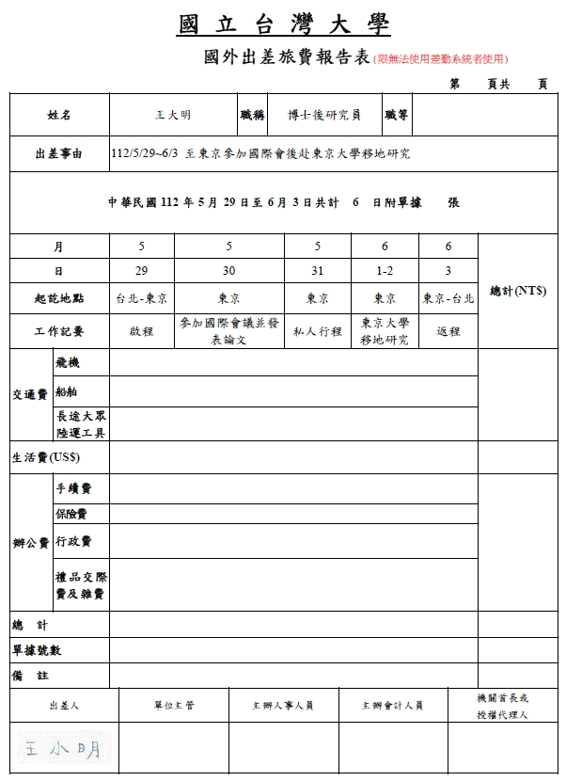
國 立 台 灣 大 學
國外出差旅費報告表(限無法使用差勤系統者使用)
第 頁共 頁
姓名 |  |  |  |  | 職稱 |  |  | 職等
出差事由
中華民國 年 月 日共計 日附單據 張
月 |  |  |  |  |  |  |  |  |  |  | 總計(NT$)
日 |  |  |  |  |  |  |  |  |  |  | 總計(NT$)
起訖地點 |  |  |  |  |  |  |  |  |  |  | 總計(NT$)
工作記要 |  |  |  |  |  |  |  |  |  |  | 總計(NT$)
交通費 | 飛機
交通費 | 船舶
交通費 | 長途大眾陸運工具
生活費(US$)
辦公費 | 手續費
辦公費 | 保險費
辦公費 | 行政費
辦公費 | 禮品交際費及雜費
總 計
單據號數
備 註
出差人 |  |  | 單位主管 | 主辦人事人員 |  |  | 主辦會計人員 |  |  | 機關首長或  授權代理人

國家理論科學研究中心出席國際學術會議心得報告
日期： 年(y) 月(m) 日(d)
出國人員姓名Name |  | 服務機構及職稱  Affiliation and title
會議時間  Date | 年(y) 月(m) 日(d)至  年(y) 月(m) 日(d) | 會議地點  place
會議名稱  Event | (中文)  (English)
發表題目  Topic | (中文)  (English)

國家理論科學研究中心國際合作與移地研究心得報告
日期： 年(y) 月(m) 日(d)
出國人員  姓名Name |  | 服務機構及職稱  Affiliation and title
出國時間duration | 年(y) 月(m) 日(d)至  年(y) 月(m) 日(d) | 出國地點  organization
出國研究目的purpose | ■國際合作研究 □使用國外研究設施

一、執行國際合作與移地研究過程 research process

二、研究成果results

三、建議 suggestions

四、本次出國若屬國際合作研究，雙方合作性質係屬：(可複選)
If this trip abroad is an international cooperative research, the nature of the cooperation between the two parties is: (can be selected)
□分工收集研究資料 Division of labor to collect research data
□交換分析實驗或調查結果 Exchange analysis experiment or survey results
□共同執行理論建立模式並驗証 Co-implementation theory establishment model and verification
□共同執行歸納與比較分析 Jointly perform induction and comparative analysis
□元件或產品分工研發 Component or product division of labor research and development
□其他 (請填寫) Others (please fill in) _______

五、其他others

國立台灣大學因公出國人員
搭乘外國籍航空公司班機申請書
申請日期： 年 月 日
本人確因下列原因須改搭外國籍航空公司班機：
- 出國、返國或轉機當日，本國籍航空公司班機客位已售滿。
- 出國、返國或轉機當日，無本國籍航空公司班機飛航。
- 搭本國籍航空公司班機再轉機，其轉機等待時間超過四小時。
- 本國籍航空公司班機無法銜接轉運。
□其他特殊情況。（說明：

申請人 | 單位、職稱
申請人 | 姓名
單位主管
機關首長 | （授權一級主管決行）
備註：本申請書奉准後，請申請人自行留存，俾便辦理經費核銷事宜。

